## 课堂威视

本项目所开发的系统将通过对视频监控数据进行实时分析，基于人脸识别技术，对课堂教学状态进行自动分析与监测。通过对历史数据的积累和分析，可以为授课教师本人以及学校管理层提供客观的课堂教学质量评估信息，使得教师可以全面客观地了解上课状态，及时调整授课内容和方式，而学校教学督导可以全面实时地了解教师授课质量，对教师授课质量做出长期而公正的评价。本项目的研究方案如下图所示：

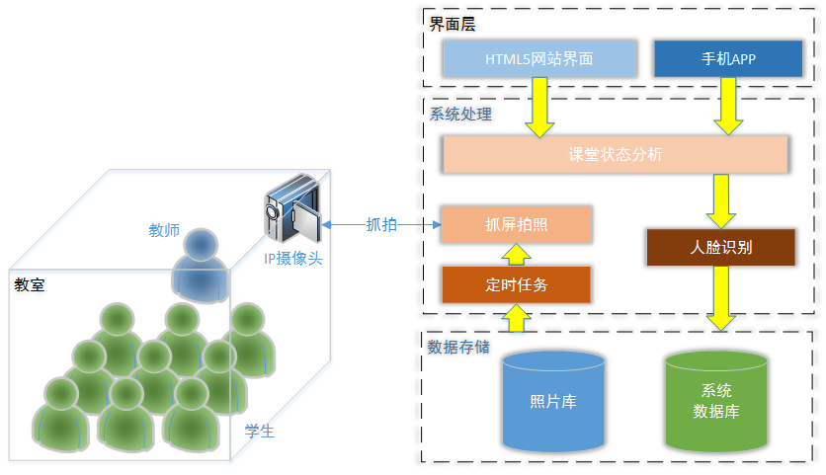

1. IP摄像头：负责将课堂实时的课堂状态抓拍图像传送回服务器，考虑到网络的压力，可以配置数据采集的参数，例如每秒钟采集的帧数。
2. 数据存储：包含两部分信息，一部分存储了抓拍文件的照片库，另一部分存储了课堂气氛分析结果的历史数据和各种系统配置信息等系统数据。
3. 系统处理层：负责从数据存储层中读取数据，并使用第三方开源的识别人脸技术，由课堂气氛分析模块来实时分析。同时，系统处理层还将根据抓拍频率的设置值来通过定时任务控制视频抓拍的结果
4. 界面层：界面层将采用HTML5来开发，向用户实时呈现指定教室的实时课堂气氛，或者查询某位教师的相关历史记录，对其教学气氛进行评估。同时为了方便用户访问系统，还将开发对应的手机APP，用户通过手机APP可以实现通过浏览器访问系统时完全相同的功能。

**软件类型：**Web应用+手机APP

**基本需求：**

1. 用户角色管理
2. 系统中分为普通教师和教务管理员两种角色。
3. 每个用户登录后只能访问自己具有权限的功能，例如，教师只能查看自己的课程信息，而教务可以查看所有教师的信息，并管理基础数据。
4. 个人主页：用户登录后，可以看到类似下面内容的个人主页
5. 左边菜单显示了用户有权限操作的项，当前用户“国子监”可以查阅统计信息和课程信息；
6. 右边为一周内的历史数据和更长时间的历史数据的直方图与折线图，图中横坐标为时间，纵坐标为上课期间监控到的人脸的数量。(**注：凡是能够被统计到人脸的同学，就说明他们在抬头听老师讲课，凡是低头的学生，都无法识别出人脸，说明他们没有听课。根据识别出来的人脸数量，可以判断学生上课的情况。**)

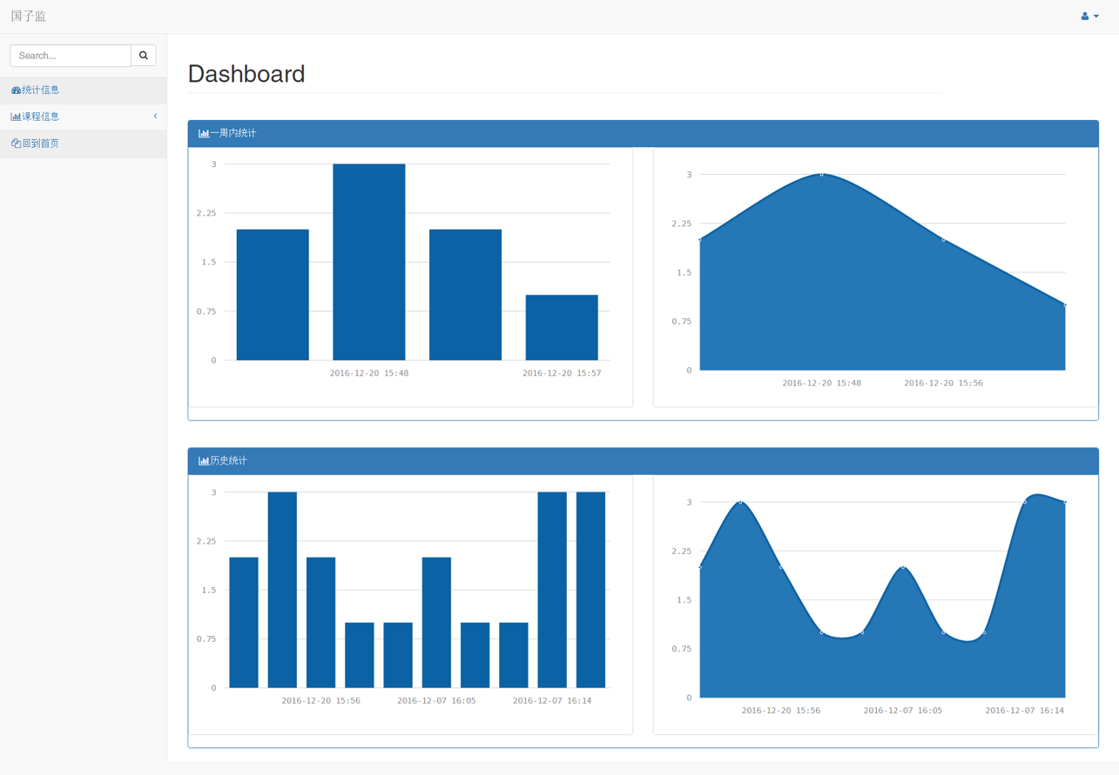

1. 课程信息浏览：能够看到有权限看到的所有课程信息的列表，主要包含了课程名、上课时间、学生人数和抓拍间隔时间等，如下图所示：

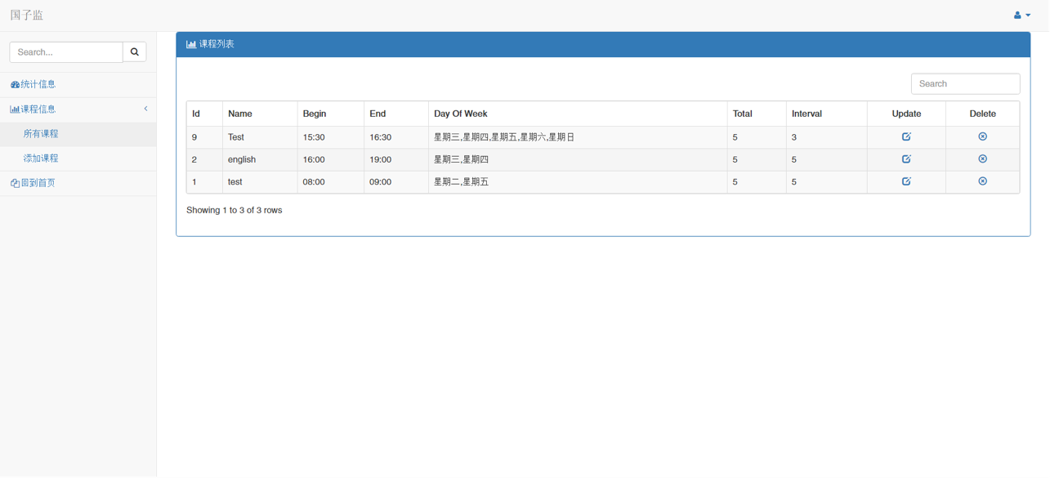

1. 实时监控：点击具体某门课后，如果正在上课，就会看到实时监控画面，如下图所示：

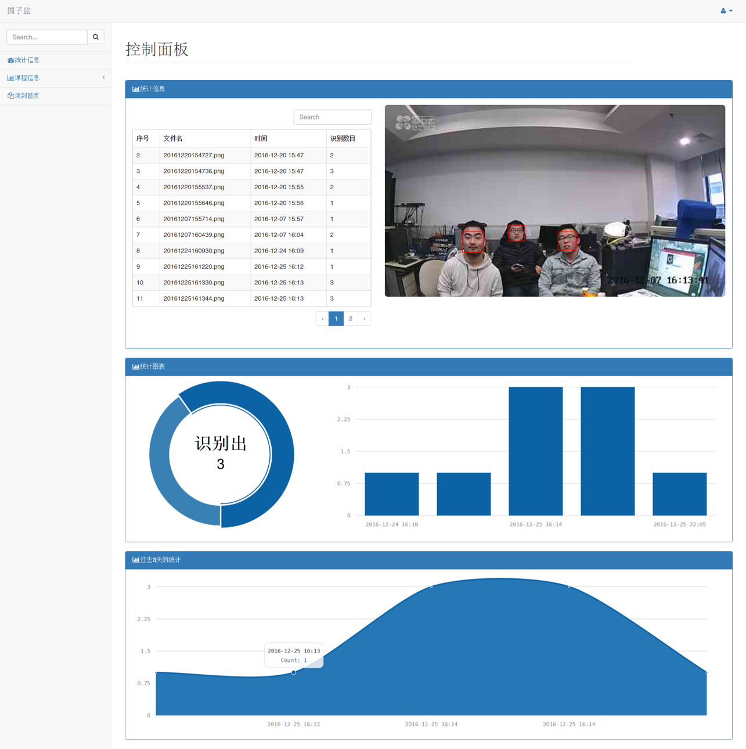

在上图的监测画面中：

1. 右上方是教室的实时监控画面，系统会按照设置的频率抓拍照片发回后台处理，其中红色方框圈出来的就是识别出的人脸。
2. 左上方是在该教室监控到的历史记录，记录了在照片库中存储的文件名、记录的时间以及识别出来的人脸数。
3. 页面中间是用饼状图给出了班级总人数和识别出的人脸数信息，以及用直方图给出的这一节课中监测到的人脸数的变化。
4. 页面下端给出的是该课程历史上的监测记录，可以通过拖动来改变现实的时间范围。
5. 手机APP开发：开发实现上述功能的手机端APP，下面给出了一些参考界面。

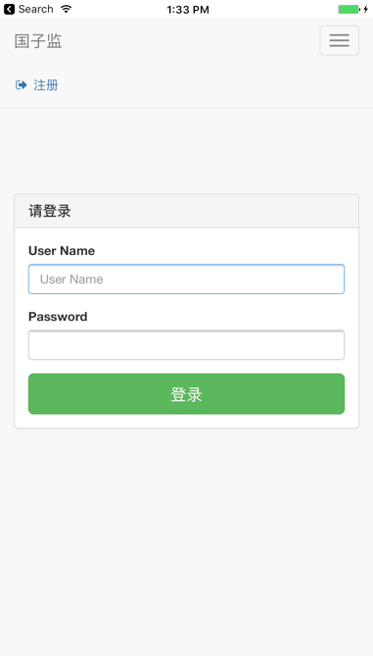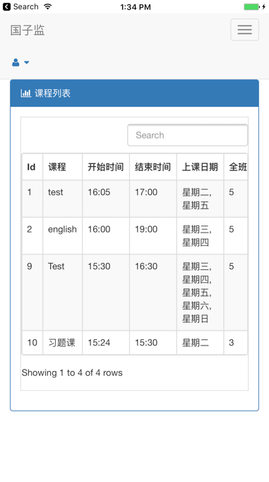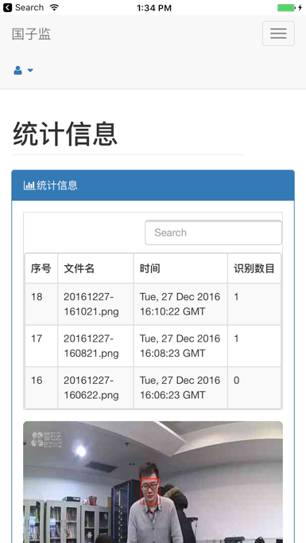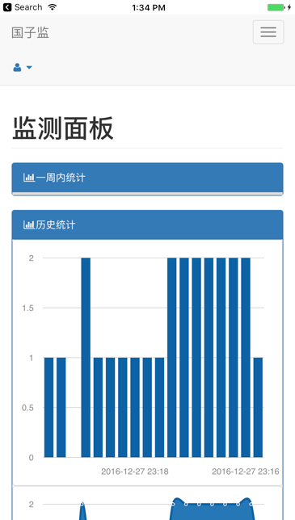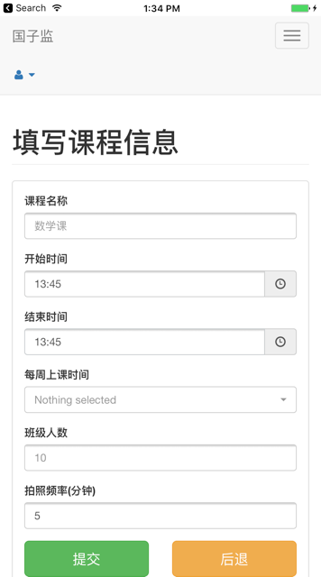

**提示：**

本项目中人脸识别可以使用第三方的库来实现，例如可以使用<https://www.faceplusplus.com.cn>提供的库来识别，使用Pillow(Python Imaging Library)对图片中识别出的人脸进行标记。

**进阶需求：**

1. 增加学生面部表情识别，即，不但要根据检测到的人脸来分析课堂气氛，还需要根据检测到的学生的情绪来分析课程气氛。
2. 增加教师教学意见改进功能，即，根据教师授课时的课堂气氛，提示教师哪一门课的哪一章内容应该进行优化，以提高学生的兴趣。